Конспект урока русского языка по теме «Разделительный твёрдый знак» во 2 классе
учителя начальных классов первой квалификационной категории
МОУ «Гимназия г.Вольска Саратовской области»
Пискун Натальи Александровны.

Урок разработан в соответствии с требованиями ФГОС» на базе МОУ «Гимназия»

Русский язык, 2 класс. Тема: Правописание слов с разделительным «ъ».

Цель:
развитие умений определять на слух звук [й’] после согласных перед гласными, писать слова с разделительным «ъ» и различать написания с разделительным «ъ» и разделительным «ь».

Задачи:
─ развивать познавательную, эмоциональную и творческую сферу учащихся и логическое мышление (внимание, умение устанавливать причинно-следственные связи, сравнивать, обобщать и делать выводы;
─воспитывать коммуникативную культуру общения и умение учащихся работать в группе, в паре.

Тип урока: открытие нового знания.

Формы работы: фронтальная, индивидуальная, в парах, в группах.

Планируемые результаты:
предметные:
ученик умеет пользоваться правилом выбора написания «ъ» и «ь» разделительных знаков по алгоритму.

Универсальные учебные действия:
Личностные:
─проявляет учебно-познавательный интерес к новому учебному материалу,
─понимает причины успеха в учебной деятельности.

Регулятивные:
─определяет цель деятельности на уроке с помощью учителя,
─учится работать по предложенному учителем плану,
─оценивает деятельность одноклассников на уроке и свою работу.

Познавательные:
─использует знако-символические средства при составлении опорной схемы правил написания разделительного «ъ»,
─делает выводы о результате совместной работы класса и учителя,
─составляет алгоритм действий под руководством учителя,
─наблюдает, анализирует, сравнивает и обобщает выводами полученную новую информацию.

Коммуникативные:
─слушает и понимает речь других,
─договаривается и приходит к общему решению в совместной деятельности с одноклассниками в том числе в ситуации столкновения интересов.

Педагогические технологии:
─проблемно-диалогическое обучение;
─деятельностно-поисковое обучение;
─здоровьесберегающее обучение (переход от одного вида деятельности к другому, физминутки.)

Оборудование: учебник «Русский язык» 2 класс, Р.Н.Бунеев, Е.В.Бунеева; дидактический материал (упражнения) к учебнику «Русский язык» 2 класс, Л.Ю Комиссарова; тетрадь по чистописанию 2 класс, М.А.Яковлева; рабочая тетрадь по русскому языку для 2 класса, Н.А.Исаева; проектор, компьютер, экран, презентация «Разделительный твёрдый знак», карточки с заданиями для групп, карточки с заданиями для работы в парах, карточки для индивидуальной работы.

Технологическая карта урока русского языка « Разделительный ъ»
Этапы урока | Деятельность учителя | Деятельность учащихся | Универсальные учебные действия
1.Самоопределение к деятельности. Организационный момент. | Приветствует гостей.  Мы рады приветствовать вас в классе нашем.  Возможно, есть классы и лучше, и краше.  но пусть в нашем классе вам будет светло,  Пусть будет уютно и очень тепло!  Проверяет готовность учеников к уроку, эмоционально настраивает их на работу.  Вновь звонок нас всех зовёт.  Что ж, друзья мои, вперёд!  Пенал, учебник и тетрадь  Вас устали ожидать  И рады встрече с вами снова…  А вы к открытиям готовы?  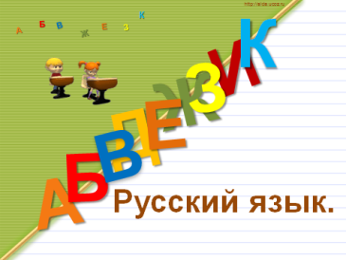 | Подготовка к работе.  Включение в деловой ритм. | Личностные УУД:  формируем мотивацию к обучению и целенаправленной познавательной деятельности.
2.Актуализация знаний. | ─Откройте тетрадь. Что надо записать? (Дату)  ─Какую запись должны сделать дальше? («Классная работа»).  Активизирует знания учащихся через создание проблемной ситуации.  ─Прочитайте слово, записанное в транскрипции.  ─Какое значение у слова «подъезд»?  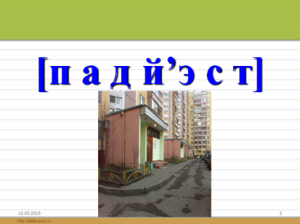  ─Чем оно интересно?  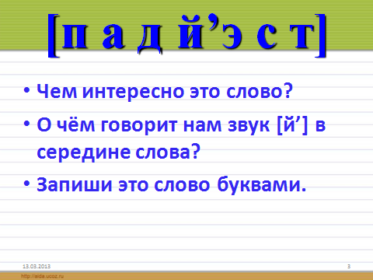  ─О чём говорит нам звук [ й’] в середине слова?  ─Запишите это слово буквами.  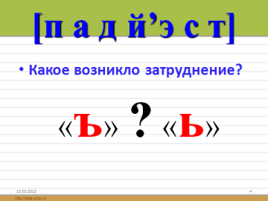  ─Какое возникло затруднение? (Не знаем, какую букву написать вместо звука [й’] в середине слова.  ─Почему результаты получились разные? Чего мы пока не знаем?  ─Как вы думаете, какая тема нашего урока? | Комментируют запись числа.  Проговаривают и подчеркивают орфограммы.  Называют слово и объясняют значение.  Наблюдают за звуками в слове, делают выводы.  Пробуют записать слово, встречаются с разногласием, какую букву писать вместо звука [й’].  Возникает проблемная ситуация.  Предлагают разные варианты написания слова.  ─Не знаем, в каких случаях пишется разделительный «ъ».  Определяют тему урока. | Познавательные УУД:  развиваем умения извлекать информацию из схем, символов, знаков.  Регулятивные УУД:  развиваем умение высказывать своё предположение на основе работы с ранее изученным материалом.  Коммуникативные УУД:  развиваем умение высказывать свою точку зрения, а так же слушать и понимать других.  Действия постановки и решения проблем:  - формулирование проблемы.
3.Постановка учебной проблемы. | Организует работу в парах.  ─Давайте заполним таблицу. Выполните её в парах.  ─Отметьте то, что вы уже знаете знаком «+», а то, что мы ещё не изучали, знаком «?».  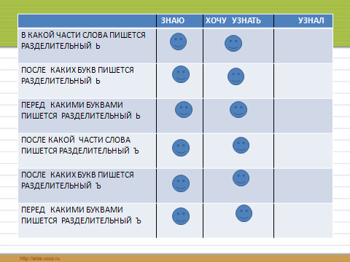  ─Итак, что вы уже знаете?  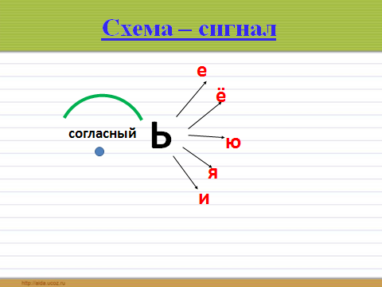  ─А что же вы хотите узнать? Составьте план урока.  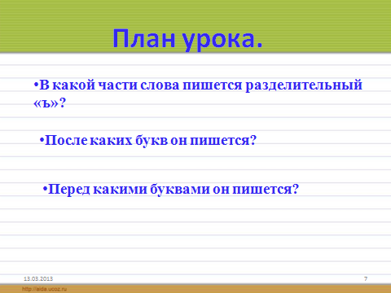  ─Итак, тема урока ясна: «Разделительный «ъ».  Запишите тему в тетрадь.  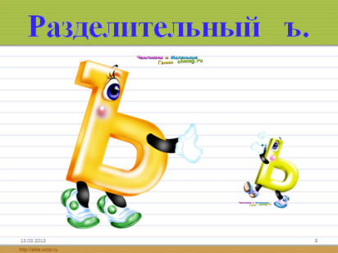 | Работают в парах.  Отмечают знаком «+», что уже знают и знаком «?», что хотят узнать.  ─Разделительный мягкий знак пишется в корне слова после согласных перед гласными е, ё, ю, я, и. В этих словах слышится звук [й’].  ─Когда пишется разделительный «ъ», после каких букв и перед какими буквами, в какой части слова.  Ещё раз читают пункты плана.  Записывают в тетради тему урока. | Коммуникативные УУД:  развиваем умение работать в парах.  Регулятивные УУД:  Целеполагание (постановка учебной задачи на основе соотнесения того, что уже известно и усвоено учащимися, и того, что ещё неизвестно).  Планирование (определение последовательности промежуточных целей с учётом конечного результата; составление плана и последовательности действий).
4.Построение проекта выхода из затруднения. Планирование деятельности. | 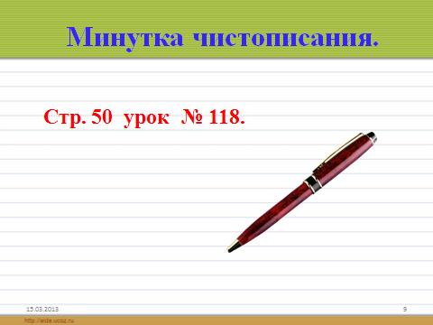  Организует работу в тетради по чистописанию (стр.50 урок 118).  ─Предлагаю потренироваться писать соединения с «ъ», ведь нам сегодня встретятся слова с ним. Каждое соединение записать один раз.  Организует коммуникативное воздействие для построения нового способа действия.  ─Сейчас вы будете работать в группах. Значит, в каждой группе нам надо выбрать лидера. Какова его роль?  ─У каждой группы есть лист, на котором «зашифровано» правило.  А план работы такой.  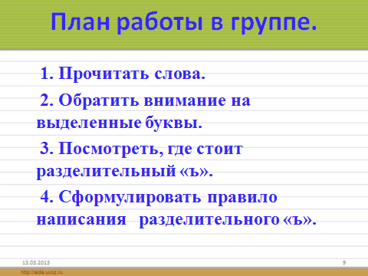  1. Прочитать слова.  2. Обратить внимание на выделенные буквы.  3. Посмотреть, где стоит разделительный «ъ».  4. Сформулировать правило написания разделительного «ъ»..  ─Что должно получиться у каждой группы в результате своей работы?  ─Сколько правил у нас получится?  Учитель помогает группам строить диалог, подводя их к решающей гипотезе.  ─Слушаем результаты работы групп.  ─На что вы обратили внимание и какой сделали вывод? | Пишут соединения с «ъ».  Исследуют проблемную ситуацию.  Внимательно слушают задания.  Делятся на группы.  Работают по плану, высказывают в группе своё мнение, слушают других. | Коммуникативные УУД:  развиваем умение работать в группах.  Познавательные УУД:  Логические универсальные действия  - анализ объектов с целью выделения признаков (существенных, несущественных);  - синтез как составление целого из частей, восполняя недостающие компоненты;  - выбор оснований и критериев для сравнения, сериации, классификации объектов;  - подведение под понятие, выведение следствий;  -установление причинно-следственных связей;  - построение логической цепи рассуждений;  - доказательство;  Коммуникативные УУД:  развиваем умение высказывать свою точку зрения, а так же слушать и понимать других.
5.Открытие новых знаний. | 1. Задание для первой группы - определение местоположения в слове «ъ».  На карточке записаны слова в двух столбиках. Нужно в словах каждого столбика выделить корни. Понаблюдать, в какой части слова пишется разделительный «ь», а где разделительный «ъ». Сделать выводы.  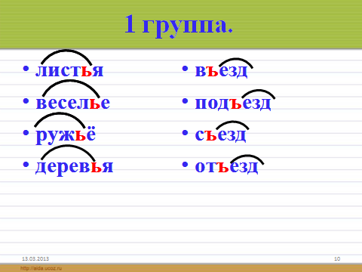  ─Назовите корни слов в первом столбике.  ─Какой разделительный знак записан в корне?  ─Назовите корни слов во втором столбике.  ─Что вы можете сказать об этих словах?  ─С помощью чего образовались эти однокоренные слова?  ─Какой разделительный знак записан между корнем и приставкой?  ─Сделайте вывод, после какой части слова пишется разделительный «ъ».  ─Заполним соответствующую строчку в таблице (в парах).  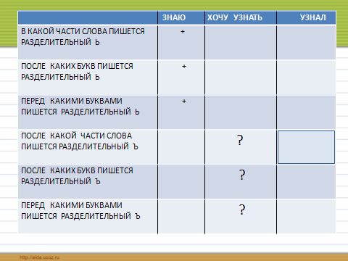  Проводит физминутку.  ─Вспомним, какие бывают приставки!  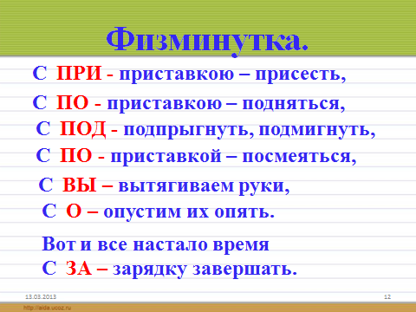  С ПРИ - приставкою – присесть,  С ПО - приставкою – подняться,  С ПОД - подпрыгнуть, подмигнуть,  С ПО - приставкой – посмеяться,  С ВЫ – вытягиваем руки,  С О – опустим их опять.  Вот и все настало время  С ЗА – зарядку завершать. | Выделяют в словах корни, наблюдают за местом «ъ» в словах.  Замечают, что во втором столбике однокоренные слова с разными приставками.  Делают вывод, что разделительный «ъ» пишется после приставок и перед корнем.  Озвучивают всем задание и результаты наблюдений.  Заполняют знаком «+» нужную ячейку в таблице.  Выполняют движения по заданию в стихотворении. | Познавательные УУД:  Логические универсальные действия  - анализ объектов с целью выделения признаков (существенных, несущественных);  - синтез как составление целого из частей, восполняя недостающие компоненты;  - выбор оснований и критериев для сравнения, сериации, классификации объектов;  - подведение под понятие, выведение следствий;  -установление причинно-следственных связей;  - построение логической цепи рассуждений;  - доказательство;  Познавательные УУД:  Логические универсальные действия  - анализ объектов с целью выделения признаков (существенных, несущественных);  - синтез как составление целого из частей, восполняя недостающие компоненты;  - выбор оснований и критериев для сравнения, сериации, классификации объектов;  - подведение под понятие, выведение следствий;  -установление причинно-следственных связей;  - построение логической цепи рассуждений;  - доказательство;
 | 2. Задание для второй группы - определение букв, после которых пишется разделительный «ъ».  На карточке записаны слова. Подумайте, чем они интересны? Выделите в словах приставки. Понаблюдайте, после каких букв написан разделительный «ъ». Сделайте вывод об этом.  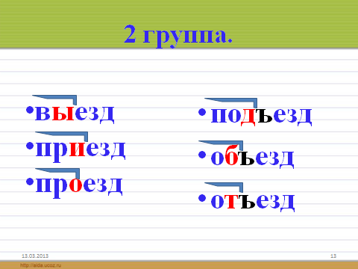  ─Что общего у этих слов? (Корень).как их можно назвать? (Однокоренные).  ─Почему слова разделены на две группы? (В одной не пишется «ъ», в другой группе слов он есть.  ─Сделайте вывод, на какую букву должна заканчиваться приставка, чтобы после неё писался «ъ».  ─Заполните знаком «+» в нашей таблице то, что вы узнали.  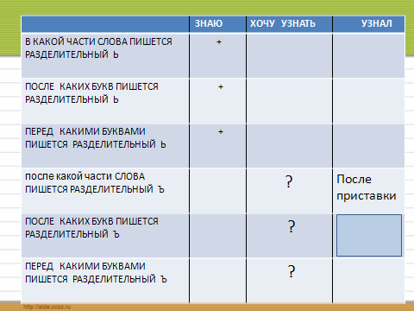 | Выделяют в словах корни, наблюдают за местом «ъ» в словах.  Замечают, что во втором столбике однокоренные слова с разными приставками.  Озвучивают всем задание и результаты наблюдений.  Делают вывод, что разделительный «ъ» пишется после приставок, оканчивающихся на согласную букву.  Заполняют знаком «+» нужную ячейку в таблице.
 | 3. Задание для третьей группы - определение букв, перед которыми пишется разделительный «ъ».  На карточке записаны слова. В них нужно выделить приставки и понаблюдать, перед какими буквами написан разделительный «ъ».  Сделать вывод об этом.  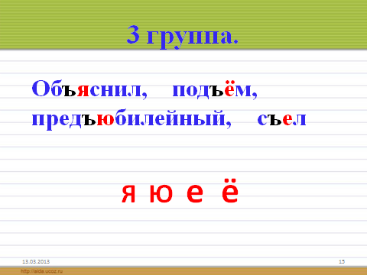  ─Произнесите данные слова.  Ч─то вы заметили общего в них? (Есть звук [ й’].)  ─За какими буквами он «скрывается»? (За буквами е, ё, ю, я.)  Сделайте вывод: для чего нужен разделительный «ъ»?  ─Заполните знаком «+» в нашей таблице то, что вы узнали.  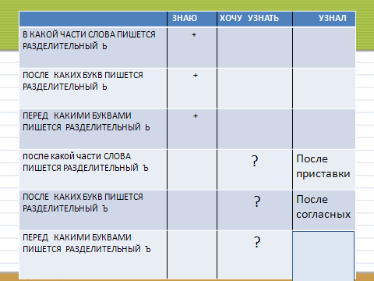 | Выделяют в словах приставки, наблюдают, перед какими буквами написан «ъ».  Делают вывод о том, что разделительный «ъ» пишется перед гласными е, ё, ю, я , с которых начинается корень.  Озвучивают всем задание и результаты наблюдений.  ─Отделяет буквы согласных от букв гласных и является сигналом для произношения звука [ й’] после согласного.  Заполняют знаком «+» нужную ячейку в таблице.
6.Развитие применения умений. | ─Сколько правил мы открыли?  ─Проговорим их ещё раз, пользуясь схемами-моделями.  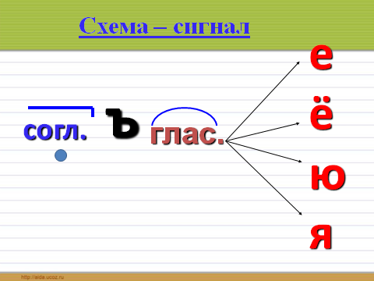  ─Сравним наши правила с правилами учебника (стр.122).  ─Всё ли мы сделали правильно? | Повторяют правила написания разделительного «ъ».  Сравнивают свои открытия с правилом в учебнике. | Регулятивные УУД:  Контроль в форме сличения способа действия и его результата с заданным эталоном с целью обнаружения отклонений и отличий от эталона.  Коррекция (внесение необходимых дополнений и корректив в план и способ действия в случае расхождения эталона, реального действия и его результата).
7. Закрепление способа действий. | 1. Фиксирует новое учебное действие во внешней речи.  ─Вернёмся к заданию, которое мы не могли выполнить в начале урока. Какое было затруднение?  ─Как вы теперь напишите это слово?  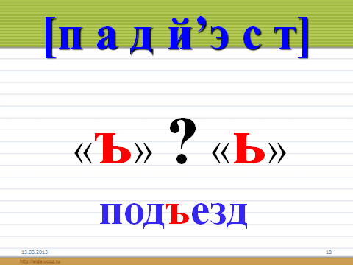  2. Выясняет понимание задания.  Выполните упражнение 208, стр.122 в учебнике.  Упражнение в дидактическом пособии по вариантам:  1-ый вариант: 1 и 2 предложения из упр.201 в пособии;  2-ой вариант: 3 и 4 предложения.  3. Организует индивидуальную работу с сильными учащимися.  ─На карточках записаны слова с ошибками. Нужно исправить, доказать. | Вспоминают затруднение, возникшее в начале урока.  Рассказывают правила, применяют к  слову «подъезд». Выбирают для написания в слове «ъ».  Выполняют упражнение письменно в тетради, один ученик работает у доски, объясняет выбор букв.  Работают по индивидуальным карточкам. | Познавательные УУД:  развиваем умения применять полученную информацию, анализировать. делать выводы, выявлять сущность, особенности объектов.
8.Рефлексия деятельности. | Чтение учителем стихотворения о разделительном Ъ:  Знак твёрдый, разделительный,  Он – строгий, рассудительный.  Молчаливый твёрдый знак  Не произносится никак!  Но нужен многим он словам,  Хотя и очень скромный сам.  С приставкой на согласную  Он дружит с давних пор,  И перед ним лишь гласные  Стоят, как на подбор.  Вот эти гласные, друзья: е, ё, ю, я.  Организует просмотр видео (стих.о Ъ)  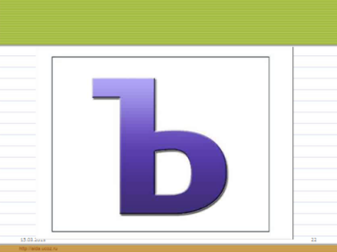  Организует рефлексию.  ─Какое открытие мы сегодня сделали?  ──Вставьте в правила пропущенные слова.  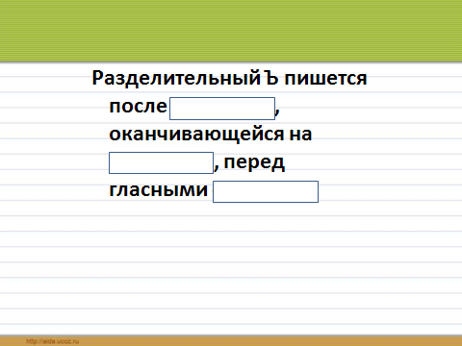  ──Для чего нам понадобились эти правила?  ─Как нам удалось открыть правила?  ─Как вы думаете, нужно ли нам к этой теме ещё вернуться? Для чего?  ─На следующем уроке мы закрепим умения писать слова с разделительным «ъ».  ─Оцените себя с помощью таблицы.  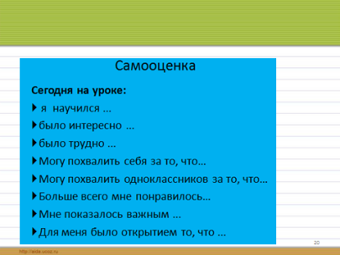  Выставляет отметки.  ─Кому бы вы сегодня поставили пять за работу на уроке? ─Почему? | Осознание учащимися своей учебной деятельности, самооценка деятельности.  Отвечают, приводят примеры из упражнений.  Выполняют самооценку по таблице.  ─Не смогли выбрать знак и записать слово.  ─Мы работали в группах, выполняли задание.  Дают словесную оценку и цветовую.  Помогают учителю выставить отметки за урок тем, кто отвечал и работал, оценивая одноклассников и себя. | Регулятивные УУД:  развиваем умение осуществлять познавательную и личностную рефлексию.  Оценка (выделение и осознание учащимися того, что уже усвоено и что ещё подлежит усвоению, осознание качества и уровня усвоения).  Саморегуляция.
9.Альтернативное домашнее задание с комментированием. | 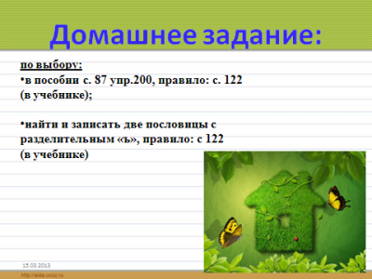  Дома по выбору:  - упр.200 ,стр. 87 в пособии, или найти и записать две пословицы с разделительными «ь» и «ъ»;  - выучить правило на стр.122.  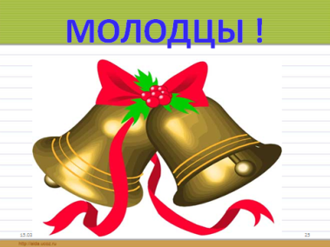 | Записывают задания по выбору в дневник. | Личностные УУД:  исходя из социальных и личностных ценностей, делать свой личностный моральный выбор.

